附件2

中华中医药学会个人会员入会程序

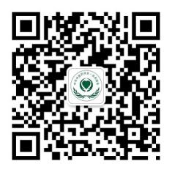一、扫码关注“中医药会员之家”微信公众号；

二、点击【会员管理】--【个人会员注册】；

三、选择会员类别；

四、填写注册信息（注：将【所属分会】改为拟申请的分会）；

五、缴纳会费；

六、等待审核（审核周期：3个工作日）；

七、收到短信确认通知，即注册完成；

八、进入【会员管理】点击【会员中心】查看或下载打印电子会员证、修改个人信息（会费电子发票一个月内发至邮箱)